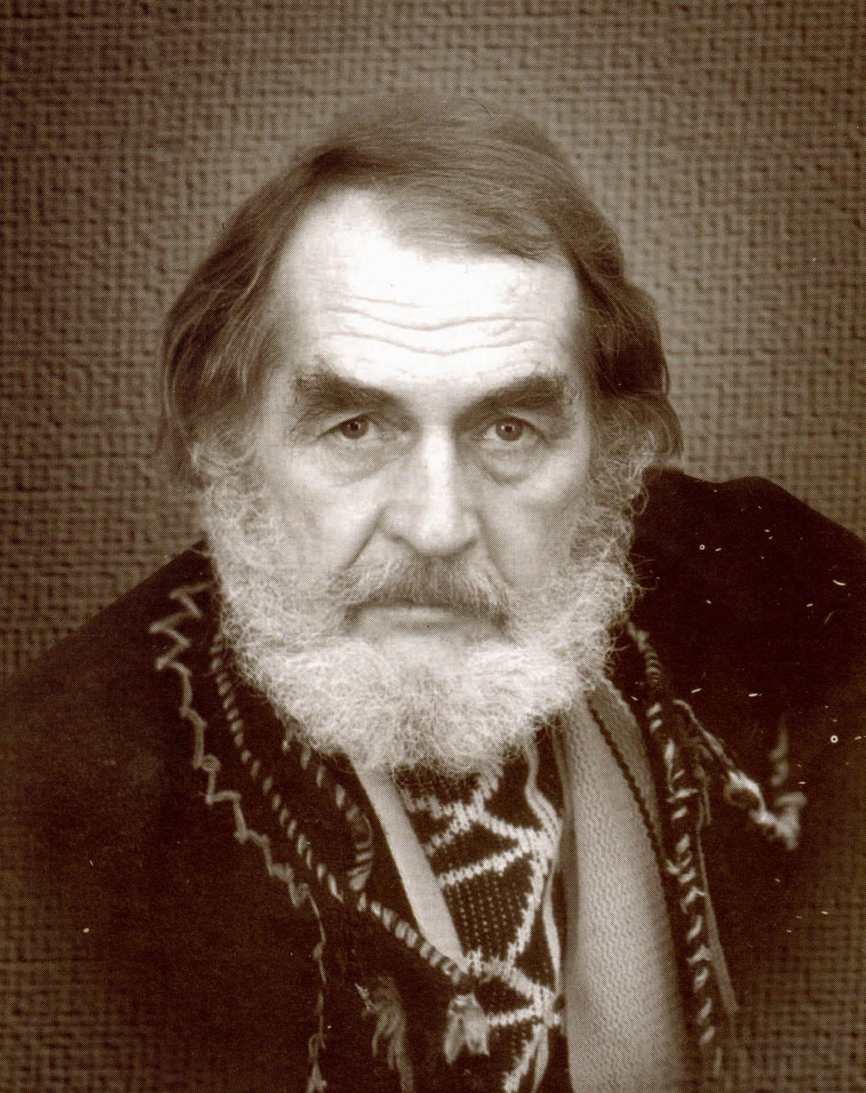
20.08.1939 – 29.03.1995

У пісні перейду, переквітну у звуки.
Що не встигну дожить, – Пісне, ти доживи,
Дай тополям пташат на вкраїнії руки,
Дай синів Україні в день грядущий, новий.
Хай розмножиться рід мій, нескутий у корені,
На літа, на століття, на вічні віки.
Дай синам не забути, чиї то підкови
На поріг калиновий їм прибили батьки.
Тарас Мельничук
Тема. Література рідного краю. Життя і творчість Тараса Мельничука.

Мета: ознайомити учнів з біографією і творчим доробком поета, розкрити трагічність таланту в умовах тоталітарної системи;
розвивати уміння самостійно опрацьовувати і систематизувати матеріал;
виховувати учнів свідомими громадянами України.
Тип уроку: урок засвоєння нових знань.
Вид уроку: урок-подорож.
Обладнання: портрет Т.Мельничука, збірка віршів, опорні конспекти, матеріали досліджень біографії та творчості поета, газетні публікації, документальний фільм Н.Нагірного «Тарас Мельничук».

Не снись мені кривавий сон,
Не сніться рани і руїни, –
Мені не треба десять сонць –
Живу тобою,
Україно.
Т.Мельничук
Хід уроку
- Організаційний момент.
Усім, тим, хто в боротьбі за волю й кращу долю України не дожив до сьогоднішнього дня:
- цвіту нашого народу, його славним синам і донькам, які у розквіті сил віддавали молодість і найдорожче – життя;
- усім, хто протягом тисячоліть проніс прапор боротьби за Україну;
- усім, хто не скорився ворогові і не запав духом, роками ніс тяжкий хрест боротьби, не зрадив, вистояв, помер, залишившись безсмертним!

- Мотивація навчальної діяльності учнів на уроці, оголошення теми, мети уроку.
Дзвонять потічки стрімкі у Ділу, дзвенить росою напоєна луна, горять на схилах фонарики синіх бриндушок-шафрану, який любив поет. Саме тут, в медвяних росах покосів, шумі смерек і грайливого вітерця проходило дитинство Тараса Мельничука.
Благословенний край, благословенна мала б бути доля! Та не судилася йому рівна дорога. Завжди блукав стежками, які підказували душа і серце, де поруч були вільний вітер і калина, спів солов’я і чарівна сопілка гуцула, якою виводив Тарас стрій своїх дум-пісень. Сиво кувала зозуля, падали горобини грона, падали вірші бунтаря-гуцула.
Синій вітер – весни буревій,
Ти обвій мої вишні, обвій.
Ти тряси з мене роси й слова:
Раз є слово – Вітчизна жива.
Я живу у вогні і воді,
Пережив і богів, і вождів.
Пережив сотні бур і негод.
Я – людина, я – світ, я – народ.
Коли ж у горах біліли верхи – піднебесного раю вітрила – поет строчив багатосмисловими строфами:
утруся листком,
утруся заплаканою
Україною,
занурте мене
в нутро землі,
вкиньте в горловину
вулкана
нехай більше
не збираю жалі
безвольного титана.
Круті повороти Долі – тернистий шлях до Правди, Волі. 1972, 1978 … роки ув’язнень, роки важкої праці і шукань , тяжкої хвороби.
… умирають сині трави,
І їх ніхто не воскресить …
І лиш бджола повзе чорнява –
І лиже, лиже мед з коси.
Це ключові слова в його творах: Україна, калина, гора, роса, бджола … Він жив Україною, її садами, росами і своїм болем. Писав багато, немовби намагався надолужити прогаяне. Скоро поета назвуть Князем Роси. А роса – провісниця світанку, животворної сили, благодаті, чистоти любові, здоров’я, святості, родючості, важкої праці й, звичайно, серпня, коли поет народився «на світанку засудили роси на смерть і повісили на траві…» Роси в Тарасових віршах було багато.
1991-го року йому присуджено літературну премію ім. В.Сосюри, 1992-го року – Національна премія ім. Т.Г. Шевченка, 1995-го року – березень забрав важкохворого. Помираючи, заповів поховати на тому подвір’ї, де народився. Тоді на Ділу, в Уторопах, крізь сніг пробивалися фіолетові крокуси-бриндуші, які він дуже любив.

- Сприйняття учнями нового матеріалу.
Полум’яніти – і не згоріти.
Стократ зродити – і розцвісти.
Зрубають –
Пустити нове коріння,
Щоб і не знали, коли ти встиг.
Це право народу, право ясеня,
Це право криниці, слова й зорі
Це право кожного –
не згаснути
На землі.
Виступи учнів з міні-проектами.
Біограф 1.
Народився Тарас Юрійович Мельничук 20 серпня 1938 року, ще в Речі Посполитій, у старовинному гуцульському селі Уторопах, нині Косівського району Івано-Франківської області. Мельничуки в Уторопах жили щонайменше 300 літ. В характері Тараса сиділо щось опришківське – бунтарське. Був письменник Юрій Мельничук з Коломийщини, Богдан Мельничук зі Снятинщини, з яким доля звела гуцула в Чернівецькому університеті. Ні, вони не родичі. Мельничуків по всій Україні більше, ніж млинів. Колеги-студенти називали Тараса впертим гуцулом, який виріс на Мальцевім, а пастушив на Ділу:
Карпати мене породили,
А охрестив Піп-Іван.
А народила поета мати-гуцулка, а батько Юрій Степанович мав золоті руки: кував, стельмахував, ткав. Мельничуки не були багатіями, але й не були бідняками. Тарас писав: «Діл – найсвятіша гора, на якій тисячі літ народжувалися Мельничуки». То був перший Тарас в Уторопах, як і перший поет. Правда, раніше в селі вчителювала Марійка Підгірянка, а ще раніше народився перший історик Гуцульщини Петро Ступницький. Сім’я була релігійна. Тарас виростав з пісень і легенд на росах з худібкою. Закінчив Уторопську семирічну школу, згодом – Яблунівську. Був секретарем комсомольської організації. Влаштувався на посаду коректора Яблунівської районної газети «Прапор Перемоги». Одружився.
Біограф 2.
Восени 1958 року став студентом-словесником Чернівецького університету. Двічі підряд обирали старостою групи. Людина особливого складу душі – то гарячий, то холодний, то захоплений, то розгублений. Багато пише, друкується в районних газетах. Йому дуже хотілося, щоб на нього звернули увагу, як звернули на І.Драча, М.Віграновського. Поет Тарас Мельничук був під пильним оком НКВД, 1972 рік, за рукопис «Чага» заарештовують, через 6 літ провокують бійку, щоб знову кинути за ґрати. 1978-ого року – суд над Мельничуком. У лабетах КДБ Мельничук перебував близько 22 років. У 1967-ому році – знову виклик до КДБ. У 1990 році у видавництві «Молодь» друкується «Князь Роси». У свої гіркі часи Тарас ховався за псевдонімами. В цьому ж році вийшла збірка «Несімо любов». Свої твори подає на творчий конкурс. Замовив друкарську машинку, її надіслали поштою.
Біограф 3.
Поет передчував, що насувається чорна хмара на його голову, тому шукає підтримки. І знову арешт. Слідство. Дали 3 роки таборів. 1972 рік – етапом везли через усю Україну до Харкова. Поет був важким у спілкуванні. Він жив Україною, її садами, росами і болем. Він горнувся з віршами до І.Світличного, що теж був ув’язненим.
Працівник КДБ, який добре знав Тараса, зберіг деякі його твори. Компартійні чиновники і кадебісти лютували, але ув’язнити втретє не мали підстав. Возив і носив вірші у валізах. У 1991 році йому присуджено літературну премію ім. В.Сосюри, і була винагорода за «Князя Роси». Відкрита форма туберкульозу вимучила.
Коломийська міська рада засувала літературну премію ім. Тараса Мельничука. Життя і творчість поета засвідчують, що окупаційно-тоталітарний режим СРСР намагався знищити все непокірне й талановите, а творча спадщина говорить кожному українцеві: «Будь пильний! Боротьба за Україну триває!»
Олесь Гончар після свого знайомства з Мельничуковою поезією сказав: «На Далестані князював Расул Гамзатов, у Карпатах – Тарас Мельничук». Не міг стримати свого захоплення і Василь Стус після прочитання віршів: «Слався Україно!», «На одній із твоїх галузок – Галичині з’явився новий Франко – Тарас Мельничук».
Читець 1.
Коли вітри калину пружать,
Неначе скіфську тятиву,
І пахне сум, як дика ружа, –
Людина каже: «Я – живу!»
Коли в жорстокому двобої
Впаде людина на траву
Іще жива, – крізь муки болю
Вона всміхається ще: – Живу!
Коли ж людину запакують
В труну соснову, горьову: –
Промовлять люди: «Є ще кулі!»
Трава ж промовить: – Я живу!
Читець 2.
Сіє, сіє осиковий вітер
чорно-сонне насіння в пушку,
наче зна, що прийшов я любити
свою землю – пушинку легку.
Наче зна, що й мені, коли біло,
добре йти крізь гаї навпростець
й слухать, як жолудок задубілий
в синь випростує свій пагінець.
Слухать те, як весна повертає
все далеке й забуте в чуттях,
що за дальнім отим сонцеграєм
почало і мій шлях, і життя.
Що любов до оцих ось осичок
із любов до Вітчизни злило
і в вишневих снігах зимосічних
затопило мій дім і село.
Затопила любов – зорьовиця,
затопила мене назавжди,
щоб я був у світах, наче птиця, т
а у вирій вертався сюди.
Затопила любов, затопила,
щоб душа, мов криниця була,
щоб лиш там я черпав з неї силу,
де матуся мене повила.

Читець 3.
В кожного свій дім, своя дорога
й синій дзвоник в луговій траві.
І гудуть від сіна обороги,
і живими тішаться живі.
Кожен квапиться у своїй справі,
хоче слово вставити між слів,
і ростуть, щоб їх скосили, трави,
й ми, неначе трави, на землі.
Наче трави росяні в світанках,
наче при дорозі золоті дуби,
під котрими котять чорні танки,
над котрими – білі голуби.
Наче трави, срібні, мов діброви,
що у спільній радості гудуть,
й вироста дівчисько чорноброве,
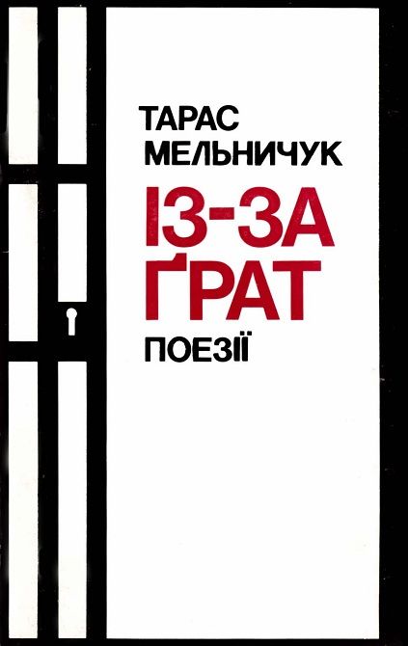
і гарніє хлопець на виду.

Читець 4.
Все витримай! Не здайся! Не скорись!
Пророк в пустині – все ж пророк...
А їх же каменують скрізь,
За ними ж віщане добро.
Безцільна жертва? Хай і так.
Як би ми не боялись жертв –
Давно проріс би волі мак
З націлених в серця нам жерл.
Не час іще? А де ж той час?!.
Рве Африка заліза пут,
А тут – титан, що вже не раз
Вставав – забув до волі путь.

Читець 7.
Знов ведуть крамольників на допит,
Брязкають стальні ключі в’язниць.
Не питайте: нащо це і доки?
Діє і живе тюрма Європи.
І плазує сонце перед нею ниць.
Сонце Віри, сонце Правди й Волі!
Замовчіть! Не смійте відкривати уст.
Сто вкраїн – і кожну удовою
Проведе, як перше, під конвоєм
Невмирущий сущий гном Прокруст.
Проведе, і скрикнуть чорні брами,
Й скаменіють сльози на путі.
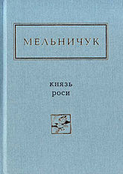
І дарма хтось буде звати: Мамо! –
Даль заволокнеться туманом,
А за мільном стане знов мільйон хрестів.
І пустеля мертва одзоветься
Вовчим та шакаловим виттям.
Й над останнім в світі страстотерпцем
Синє сонце Волі усміхнеться
Безпорадно, як сліпе дитя.
Усміхнеться, вірю, усміхнеться!
Й посилить віру через сто розпук:
Доки є Україна хоч в одному серці
Не умре Шевченкове джерельце,
Не закряче на могилі нашій крук.

- Узагальнення матеріалу.
Викладач.
Його життєвий шлях був важким і тернистим. Він мав достатньо розуму, щоб створити для себе легше життя, але він мав ще і талант, а талант Бог вручає людині, щоб вона поділилася з іншими.
Протягом життя працював у різних віддалених місцях колишньої імперії: і вантажником, і молокобійцем, і будівельником… Був журналістом, працівником Косівської районної газети, вчився в Чернівецькому університеті, в Московському літературному інституті. Але, насамперед, він був поетом, якому боліла людська кривда, неправда, несправедливість, який прагнув людяності, добра, краси, правда. Цими почуттями пройнята його перша збірка «Несімо любов планети» (1967). Поет знав, чим ризикує, мовлячи про любов до планети в державі – монстрі, яка утверджувала ідеологію класової боротьби, насильство, диктатури ненависті і до будь-якого інакодумства і мала хворобливу ідею-фікс – перемогу комунізму в усьому світі. Знав, але заявляв:
… мені сили вистачить
іти по дорозі, якої нема.
Ота дорога завела його в тюрми та концтабори – за найстрашніший в комуністичній імперії злочин: одверто висловлену любов до України. Але і за колючим дротом муза Мельничука не замовкла. У 1983 році в США вийшла збірка «Із-за ґрат». У 1990 році в Україні, через 23 роки після першої, побачила світ друга збірка «Князь Роси», удостоєна Шевченківської премії (1992р.). Одночасно у Великобританії з’явилася книжка «Строфи із Голгофи».

Перегляд документального фільму В.Нагірного про Т.Мельничука.

- Домашнє завдання.
Опрацювати біографію Т.Мельничук, вивчити одну із поезій напам’ять.

